工程

第三章 报名文件（格式）

投标单位（盖法人公章）：
投标单位地址：
法定代表人（签字或盖章）：
递交日期：2019年 月 日

目录

1、工程报价和下浮率
2、企业法人营业执照复印件
3、企业资质证书复印件
4、安全生产许可证复印件
5、未被列入“信用中国”网站记录名单证明
6、不处于中国政府采购网禁止参加政府采购证明
7、工商部门颁发“守合同重信用”荣誉证书（2015年以来）
8、江门市建筑企业信用管理信息平台公布的诚信等级书
9、类似工程业绩相应合同、中标通知书和验收书复印件
10、项目管理人员一览表及相关证件

1、工程报价和下浮率

恩平市城市管理和综合执法局：
根据你单位XXX工程项目采购文件的要求，我单位承诺，响应采购文件所提出的条件，该工程报价为（人民币）大写 （小写￥ 元），下浮率为 %。工程质量标准合格，总施工工期 日历天，保修期按合同约定年限。我单位对采购文件的内容经过详细的分析和研究，如果我单位中选，接受采购文件的全部条款。
本工程报价和下浮率是根据你单位所提供的工程量清单或施工图纸等相关资料确定，并经过充分考虑后所得。因此，该工程报价和下浮率是我单位本次报名的唯一报价和下浮率。

报名单位（盖法人公章）：
报名单位地址：
法定代表人（签字或盖章）：
递交日期：2019年 月 日

2、企业法人营业执照复印件
3、企业资质证书复印件
4、安全生产许可证复印件

5、未被列入“信用中国”网站记录名单证明

(1).信用中国(www.creditchina.gov.cn)登陆网站，点击信用服务；
(2). 点击政府采购严重违法失信名单；
(3).输入报名单位名称后截图盖章。

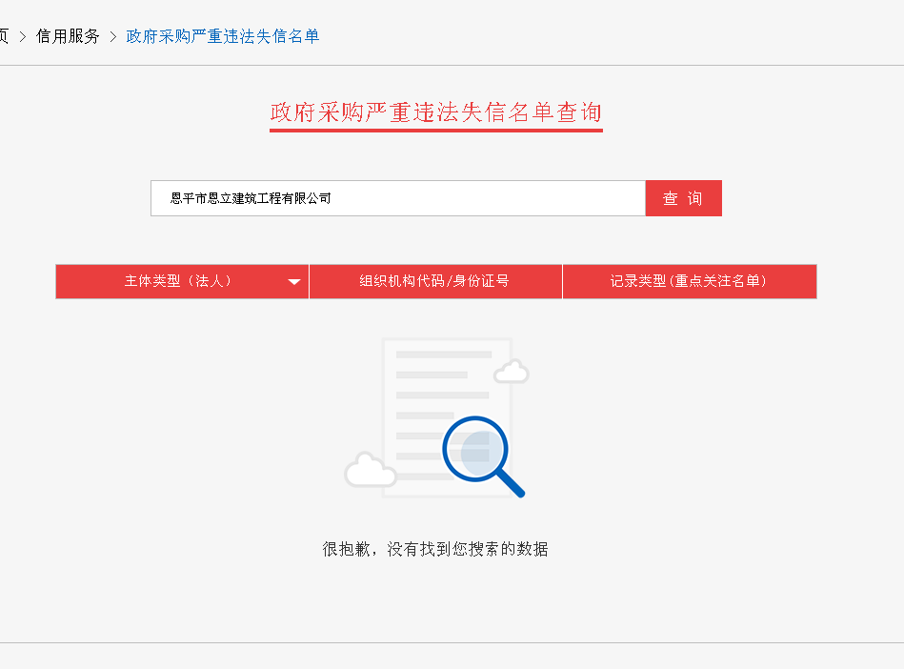

6、不处于中国政府采购网禁止参加政府采购证明

(1).中国政府采购网（http://www.ccgp.gov.cn/）登陆，点击政府采购严重违法失信行为记录名单；
(2).或直接输入（http://www.ccgp.gov.cn/search/cr/），输入报名单位名称后截图盖章。

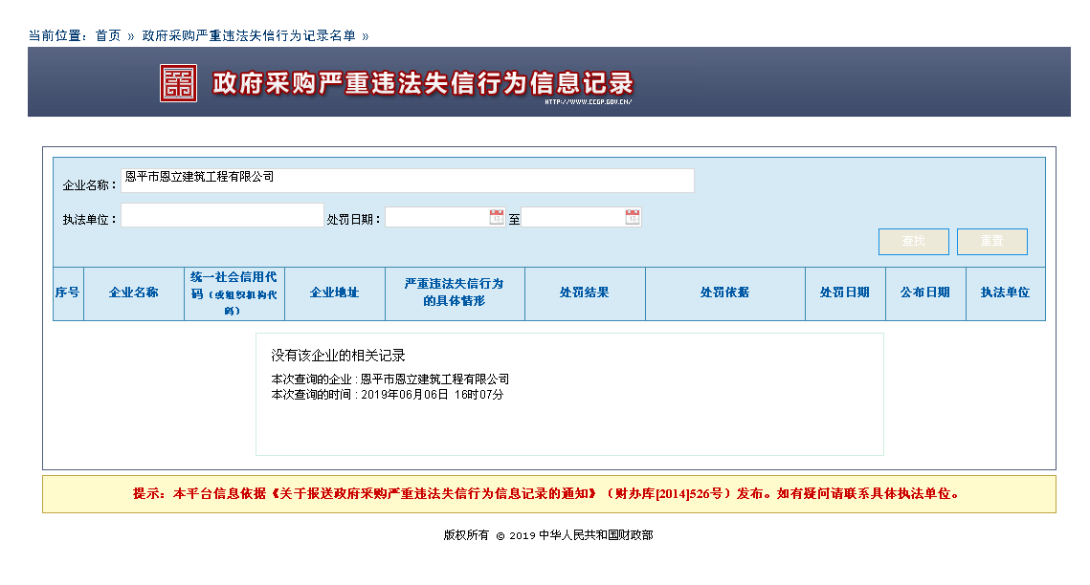

7、获工商部门颁发“守合同重信用”
荣誉证书（2015年以来）

(1). 广东省“守合同重信用”系统（http://sz.gdgs.gov.cn/home）登陆，点击公示查询；
(2).输入单位名称后截图盖章。

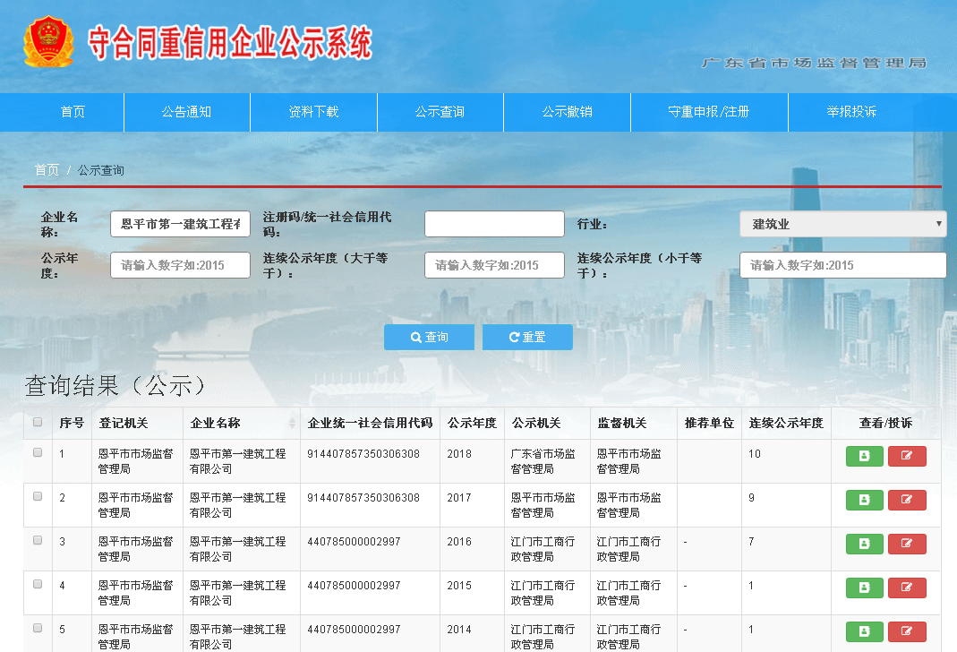

8、江门市建筑企业信用管理信息平台公布的诚信等级证书

(1).江门市建筑企业信用管理信息平台（http://121.199.0.79/）登陆，拉至最底企业信息点击更多；
(2).输入报名单位名称后截图盖章。
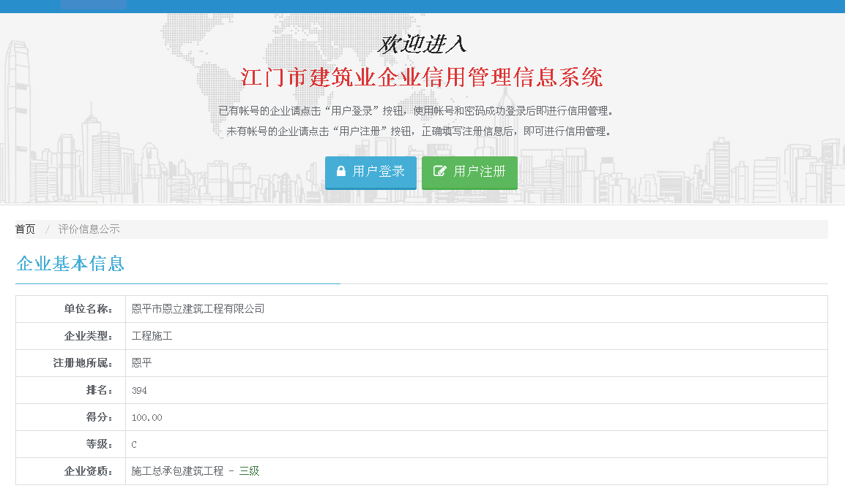

9、类似工程业绩相应合同、中标通知书和验收书复印件
10、项目管理人员一览表及相关证件

